АДМИНИСТРАЦИЯ ПАНОВСКОГО СЕЛЬСОВЕТА
РЕБРИХИНСКОГО РАЙОНА
АЛТАЙСКОГО КРАЯ
ПОСТАНОВЛЕНИЕ
30.05.2019 № 15
с. Паново
Об утверждении реестра и схемы размещения мест (площадок) накопления твердых коммунальных отходов на территории муниципального образования Пановский сельсовет Ребрихинского района Алтайского края
В соответствии с Федеральным законом от 06.10.2003 г. №131-ФЗ «Об общих принципах организации местного самоуправления в Российской федерации», с Федеральным законом от 24.06.1998 г. № 89-ФЗ «Об отходах производства и потребления», постановлением Правительства Российской Федерации от 31.08.2018 г. № 1039 «Об утверждении Правил благоустройства мест (площадок) накопления твердых коммунальных отходов и ведения их реестра», на основании Устава муниципального образования Пановский сельсовет Ребрихинского района Алтайского края,
ПОСТАНОВЛЯЮ:
1.Утвердить реестр мест (площадок) накопления твердых коммунальных отходов на территории муниципального образования Пановский сельсовет Ребрихинского района Алтайского края (приложение №1, №3, №5, №7).
2.Утвердить схему размещения мест (площадок) накопления твердых коммунальных отходов на территории муниципального образования Пановский сельсовет Ребрихинского района Алтайского края (приложение № 2, № 4, № 6, № 8).
3. Настоящее постановление обнародовать на информационном стенде Администрации Пановского сельсовета, а также на информационных стендах в поселках Лесной, Молодежный, разъезд Паново, и разместить и на официальному сайте Администрации Ребрихинского района в рубрике «Сельсоветы» «Пановский сельсовет».
4. Контроль за исполнением настоящего постановления оставляю за собой.
Глава сельсовета О.Н.Аверьянова
Антикоррупционная экспертиза муниципального правового акта проведена. Коррупциогенных факторов не выявлено.
Главный специалист Администрации Пановского сельсовета Д.В.Газенкампф
Приложение № 1 к постановлению Администрации Пановского сельсовета Ребрихинского района Алтайского края от 30.05.2019 г. № 15

РЕЕСТР
мест (площадок) накопления твердых коммунальных отходов на территории муниципального образования Пановский сельсовет Ребрихинского района Алтайского края с.Паново

№  контейнерной площадки | Адрес контейнерной площадки | Количество контейнеров, 0,8 м3
1 | с. Паново, ул. Мамонтова 22, | 1
2 | с. Паново, переулок Степной 5 | 1
3 | с. Паново, переулок Шахматный 6 | 1
4 | с. Паново, переулок Прудской 13 | 1
5 | с. Паново, переулок Прудской , 7 | 1
6 | с. Паново, переулок Ударника, 6 | 1
7 | с. Паново, переулок Ударника, 14 | 1
8 | с. Паново, ул. Орловская, 6 | 1
9 | с. Паново, ул. Набережная, 28 | 1
10 | с. Паново, ул. Амурская, 27 | 1
11 | с. Паново, ул. Амурская, 7 | 1
12 | с. Паново, ул. Геннадия Панова, 31 | 1
13 | с. Паново, ул. Геннадия Панова, 15 | 1
14 | с. Паново, ул. Геннадия Панова, 46 | 1
15 | с. Паново, ул. Геннадия Панова, 14 | 1
16 | с. Паново, ул. Геннадия Панова, 8 | 1
17 | с. Паново, ул. Дубравная, 1 | 1
18 | с. Паново, ул. Дубравная, 10 | 1
19 | с. Паново, ул. Дубравная, 21 | 1
20 | с. Паново, ул. Дубравная, 27 | 2
21 | с. Паново, ул. Песчаная, 1 | 1
22 | с. Паново, ул. Песчаная, 5 | 1
23 | с. Паново, ул. Песчаная, 7 | 1
24 | с. Паново, ул. Песчаная, 13 | 1
25 | с. Паново, ул. Песчаная, 18 | 1
26 | с. Паново, ул. Песчаная, 26 | 2
27 | с. Паново, ул. Песчаная, 30 | 1
28 | с. Паново, ул. Карла Маркса, 24 | 1
29 | с. Паново, ул. Карла Маркса, 9 | 1
30 | с. Паново, ул. Карла Маркса, 18 | 2
31 | с. Паново, ул. Карла Маркса, 26 | 1
32 | с. Паново, ул.Карла Маркса 44 | 1
33 | с. Паново, ул.Кузбасс 1 | 2
34 | с. Паново, ул. Миткарева 44 | 1
35 | с. Паново, ул. Миткарева 41 | 1
36 | с. Паново, ул. Миткарева 34 | 1
37 | с. Паново, ул. Миткарева 26 | 1
38 | с. Паново, ул. Миткарева 37 | 1
39 | с. Паново, ул. Миткарева 18 | 1
40 | с. Паново, ул. Миткарева 11 | 1
41 | с. Паново, ул. Миткарева 10 | 1
42 | с. Паново, ул. Миткарева 2 | 1
43 | с. Паново, ул.Миткарева 3 | 1
44 | с. Паново, ул.Кузбасс 10 | 1
45 | с. Паново, ул.Кузбасс 16 | 1
46 | с. Паново, ул.Кузбасс 9 | 1
47 | с. Паново, ул.Кузбасс 19 | 1
48 | с. Паново, ул.Кузбасс 17 | 1
49 | с. Паново, ул.Кузбасс 34 | 2
50 | с. Паново, ул.Кузбасс 38 | 1
51 | с. Паново, ул.Кузбасс 25 | 1
52 | с. Паново, ул.Кузбасс 44 | 1
53 | с. Паново, ул.Кузбасс 52 | 1
54 | с. Паново, ул.Алтайская 1 | 1
55 | с. Паново, ул.Алтайская 3 | 1
56 | с. Паново, ул.Алтайская 9 | 1
57 | с. Паново, ул.Алтайская 20 | 1
58 | с. Паново, ул.Алтайская 19 | 1
59 | с. Паново, ул.Алтайская 28 | 1
60 | с. Паново, ул.Алтайская 23 | 1
 | ИТОГО: | 65

Приложение № 2 к постановлению Администрации Пановского сельсовета Ребрихинского района Алтайского края от 30.05.2019 г. № 15
Схема размещения мест (площадок) накопления твердых коммунальных отходов на территории муниципального образования Пановский сельсовет Ребрихинского района Алтайского края с. Паново
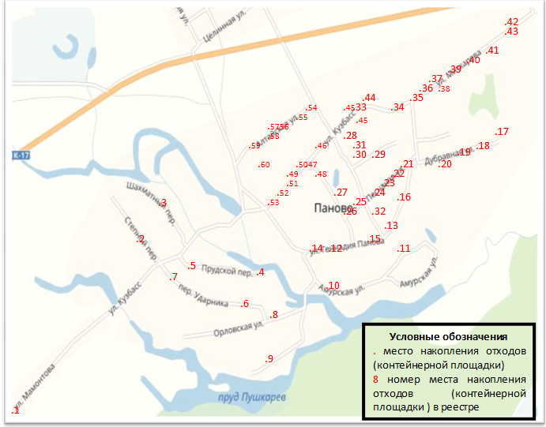

Приложение № 3 к постановлению Администрации Пановского сельсовета Ребрихинского района Алтайского края от 30.05.2019 г. № 15
РЕЕСТР
мест (площадок) накопления твердых коммунальных отходов на территории муниципального образования Пановский сельсовет Ребрихинского района Алтайского края п. Молодежный

№  контейнерной площадки | Адрес контейнерной площадки | Количество контейнеров, 0,8 м3
1 | п.Молодежный, ул. Целинная 3, | 1
2 | п. Молодежный, ул. Целинная 10 | 1
3 | п. Молодежный, ул. Целинная 20 | 1
4 | п. Молодежный, ул. Целинная 32 | 1
5 | п. Молодежный, ул. Горького 3 | 1
6 | п. Молодежный, ул. Горького 12 | 1
7 | п. Молодежный, ул. Горького 19 | 1
8 | п. Молодежный, ул. Горького 34 | 1
9 | п. Молодежный, ул. Ленина 1 | 1
10 | п. Молодежный, ул. Ленина 7 | 1
11 | п. Молодежный, ул. Ленина 15 | 1
12 | п. Молодежный, ул. Станционная 1 | 1
13 | п. Молодежный, ул. Станционная 5 | 1
14 | п. Молодежный, ул. Станционная 11 | 1
15 | п. Молодежный, ул. Станционная 15 | 1
16 | п. Молодежный, ул. Станционная 29 | 1
17 | п. Молодежный, переулок Серова 2 | 1
18 | п. Молодежный, переулок Серова 3 | 1
19 | п. Молодежный, переулок Серова 6 | 1
20 | п. Молодежный, переулок Серова 12 | 1
21 | п. Молодежный, переулок Стадникова 2 | 1
22 | п. Молодежный, переулок Стадникова 5 | 1
23 | п. Молодежный, переулок Стадникова 12 | 1
 | ИТОГО: | 23

Приложение № 4 к постановлению Администрации Пановского сельсовета Ребрихинского района Алтайского края от 30.05.2019 г. № 15
Схема размещения мест (площадок) накопления твердых коммунальных отходов на территории муниципального образования Пановский сельсовет Ребрихинского района Алтайского края п. Молодежный

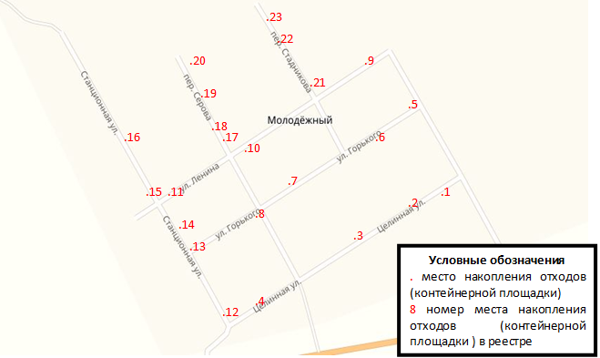

Приложение № 5 к постановлению Администрации Пановского сельсовета Ребрихинского района Алтайского края от 30.05.2019 г. № 15

РЕЕСТР
мест (площадок) накопления твердых коммунальных отходов на территории муниципального образования Пановский сельсовет Ребрихинского района Алтайского края разъезд Паново

№  контейнерной площадки | Адрес контейнерной площадки | Количество контейнеров, 0,8 м3
1 | Разъезд Паново, ул.Привокзальная, 3 | 1
2 | Разъезд Паново , ул.Привокзальная, 9 | 1
3 | Разъезд Паново, ул.Привокзальная, 11 | 1
 | ИТОГО: | 3

Приложение № 6 к постановлению Администрации Пановского сельсовета Ребрихинского района Алтайского края от 30.05.2019 г. № 15
Схема размещения мест (площадок) накопления твердых коммунальных отходов на территории муниципального образования Пановский сельсовет Ребрихинского района Алтайского края разъезд Паново
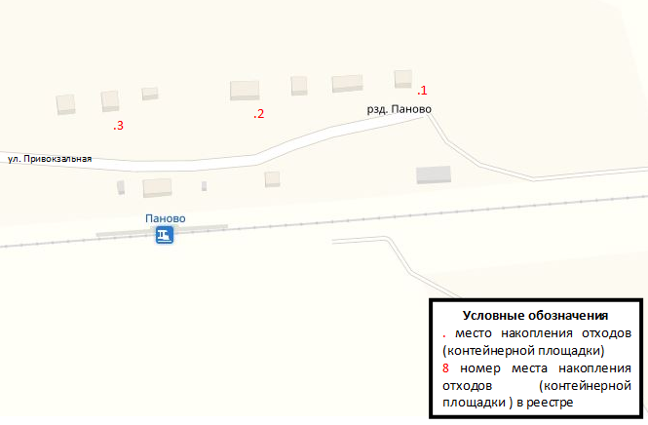

Приложение № 7 к постановлению Администрации Пановского сельсовета Ребрихинского района Алтайского края от 30.05.2019 г. № 15

РЕЕСТР
мест (площадок) накопления твердых коммунальных отходов на территории муниципального образования Пановский сельсовет Ребрихинского района Алтайского края п. Лесной

№  контейнерной площадки | Адрес контейнерной площадки | Количество контейнеров, 0,8 м3
1 | п.Лесной, ул. Молодежная, 11 | 1
2 | п.Лесной, ул.Молодежная, 21 | 1
 | ИТОГО: | 2

Приложение № 8 к постановлению Администрации Пановского сельсовета Ребрихинского района Алтайского края от 30.05.2019 г. № 15

Схема размещения мест (площадок) накопления твердых коммунальных отходов на территории муниципального образования Пановский сельсовет Ребрихинского района Алтайского края п. Лесной

